ПОВІСТКА ПРО ВИКЛИК

Підозрюваний Пефтєєв Василь Павлович, 11.07.1965 р.н., зареєстрований за адресою: Луганська область, м. Сєвєродонецьк вул. Федоренка, буд. 4А, кв. 12, на підставі ст. ст. 133, 135 КПК України, Вам необхідно з’явитись 07.12.2020 у період з 09.00 до 13.00 до слідчого відділу 3 управління (з дислокацією у м. Сєвєродонецьк Луганської області) ГУ СБ України в Донецькій та Луганській областях за адресою: Луганська область, м. Сєвєродонецьк, просп. Космонавтів, буд. 18, до слідчого Смоліговця А.О., для допиту Вас як підозрюваного, в рамках кримінального провадження № 22019130000000123 від 18.06.2019 за ознаками злочинів, передбачених ч. 2 ст. 110 та ч. 2 ст. 260 КК України,

Стаття 138. Поважні причини неприбуття особи на виклик
1. Поважними причинами неприбуття особи на виклик є:
1) затримання, тримання під вартою або відбування покарання;
2) обмеження свободи пересування внаслідок дії закону або судового рішення;
3) обставини непереборно ї сили (епідемії, військові події, стихійні лиха або інші подібні обставини);
4) відсутність особи у місці проживання протягом тривалого часу внаслідок відрядження, подорожі тощо;
5) тяжка хвороба або перебування в закладі охорони здоров'я у зв'язку з лікуванням або вагітністю за умови неможливості тимчасово залишити цей заклад;
6) смерть близьких родичів, членів сім'ї чи інших близьких осіб або серйозна загроза їхньому життю;
7) несвоєчасне одержання повістки про виклик;
8) інші обставини, які об'єктивно унеможливлюють з'явлення особи на виклик.

Стаття 139. Наслідки неприбуття на виклик
1. Якщо підозрюваний, обвинувачений, свідок, потерпілий, цивільний відповідач, який був у встановленому КПК України порядку викликаний (зокрема, наявне підтвердження отримання ним повістки про виклик або ознайомлення з її змістом іншим шляхом), не з'явився без поважних причин або не повідомив про причини свого неприбуття, на нього накладається грошове стягнення у розмірі: - від 0,25 до 0,5 розміру мінімальної заробітної плати – у випадку неприбуття на виклик слідчого, прокурора; - від 0,5 до 2 розмірів мінімальної заробітної плати – у випадку неприбуття на виклик слідчого судді, суду.
2. У випадку, встановленому частиною першою цієї статті, до підозрюваного, обвинуваченого, свідка, може бути застосовано привід.
3. За злісне ухилення від явки свідок, потерпілий несуть відповідальність, встановлену законом.

Слідчий 2-го відділення слідчого відділу 3 управління
(з дислокацією у м. Сєвєродонецьк Луганської області)
ГУ СБ України в Донецькій та Луганській областях
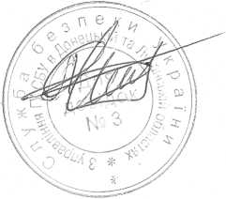
молодший лейтенант Андрій СМОЛІГОВЕЦЬ

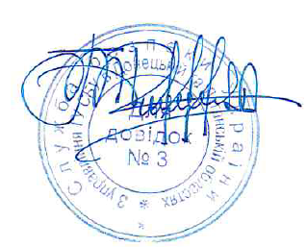
13 жовтня 2020 року

